Aufruf einer Datei über das Menü: Datei\Neu

Will man in der alten Version des Programms Netzplantechnik über das Menü: Datei\Neu eine neue Datei öffnen bevor eine aktuell offene korrekt geschlossen wurde, so erscheint lediglich eine Meldung, daß die besagte aktuelle Datei noch geöffnet ist.

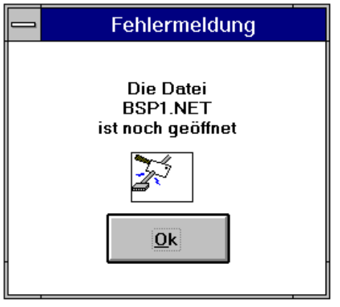

Zuerst muß nun diese Meldung durch Doppelklick geschlossen werden, dann muß über das Menü: Datei\Schließen die aktuelle Datei geschlossen werden. Erst jetzt ist es möglich eine neue Datei über das Menü: Datei\Neu zu öffnen.

In der neuen Version wird dieser Vorgang standardgemäß gehandhabt. In der selben Situation erscheint das ‘Speichern unter:’-Fenster und der Benutzer ist angehalten die aktuelle noch offene Datei zu speichern bevor er anschließend direkt die neue Datei öffnen kann.

Submenüerweiterung des Menüs: Optionen\Solver\...

In der alten Version ist im Menü \Optionen\Solver lediglich der eine Submenüpunkt \XA Equation Style vorhanden.

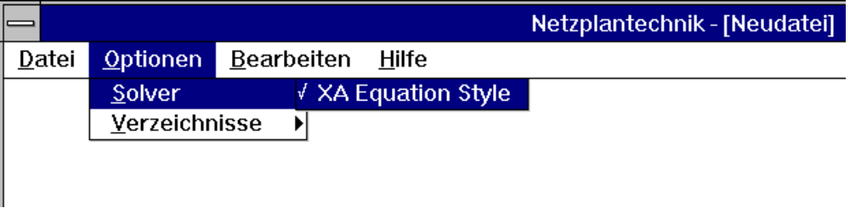
In der neuen Version wurden zusätzlich die Submenüpunkte \LP_Solve (teilweise realisiert *), \Mops, \Xamps, \OMP und \Dummy (diese 4 Programme können nicht aufgerufen werden) in das Menü \Optionen\Solver aufgenommen.

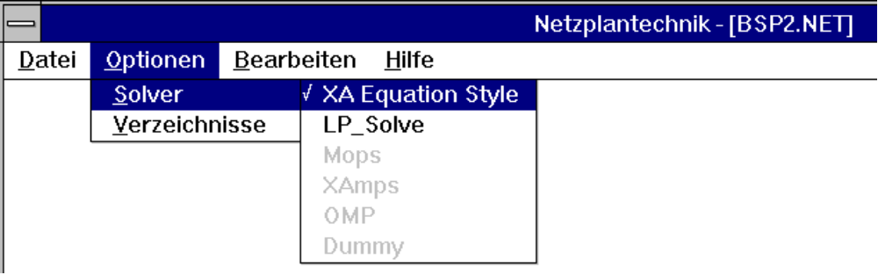

* alle notwendigen Prozeduren sind in den Programmcode eingefügt worden, lediglich das Format der MPS-Datei ist noch nicht komplett.

Funktionsablauf und -steuerung im Zusammenhang mit dem Fenster ‘Eingabe der Tätigkeiten’

In beiden Version erreicht man das Fenster ‘Eingabe der Tätigkeiten’ über das Eingabefenster ‘Neeues Netz anlegen’ erst nach Eingabe der Werte und Klicken des ‘OK’-Buttons.

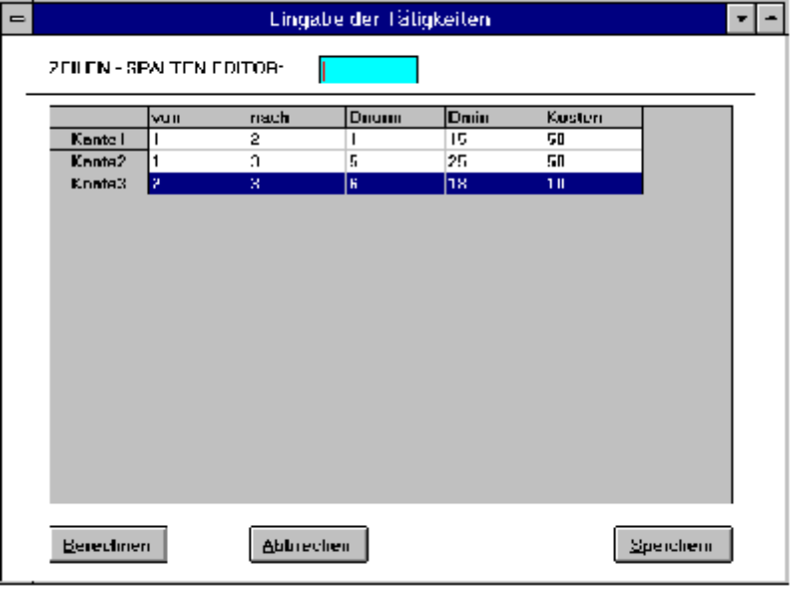

Klickt man nun in der alten Version den ‘Abbrechen’-Button, so fällt das Programm direkt in das Hauptmenü des Ausgangsbildschirms zurück anstatt in das vorhergende Fenster zurückzukehren.
Bei Klicken des ‘Berechnen’-Buttons erscheint sofort das NEWNET-Fenster, welches zu dem Zeitpunkt nicht mehr erscheinen darf, da die Eingaben bereits mit diesen Parametern erfolgen. Dieses wurde jetzt unterbunden, das heißt die Knotenanzahl und die Tageskosten können nur beim neuen Netz eingegeben werden.

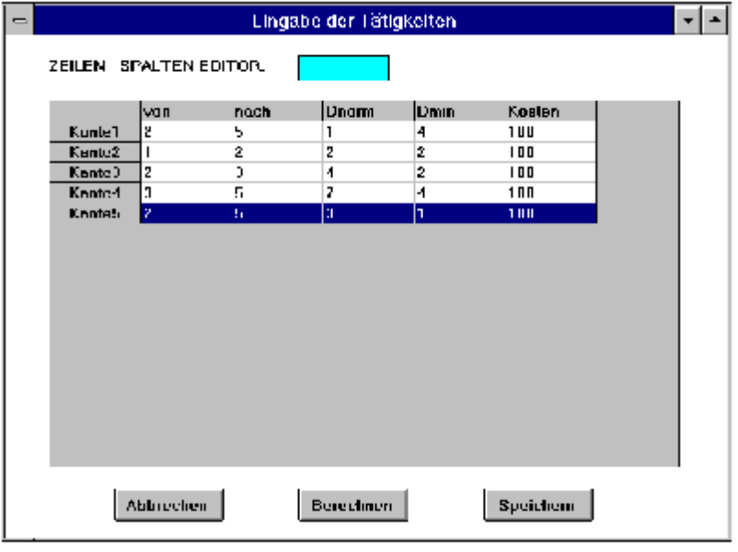

In der neuen Version wurden zum Einen die Buttons in eine sinnvollere und symetrische Anordnung gebracht, zum Anderen kehrt das Programm bei Betätigung des ‘Abbrechen’-Buttons zuerst in das vorhergehende Fenster ‘Neues Netz anlegen’ zurück.

Funktionsablauf und -steuerung im Zusammenhang mit dem Fenster ‘Netzplan’

In beiden Version erreicht man das Fenster ‘Netzplan’ über das Fenster ‘Eingabe der Tätigkeiten’ nach Klicken des ‘Berechnen’-Buttons.

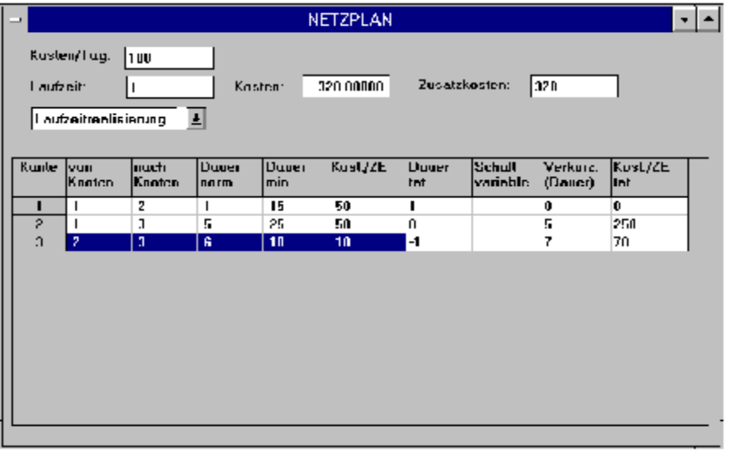

In der alten Version enthält das Fenster keine Funktions-Buttons wie ‘Abbrechen’ und ‘Grafik’. Diese Funktionen können hier nur über die entsprechenden Menüpunkte des Hauptbildschirmes aktiviert werden.

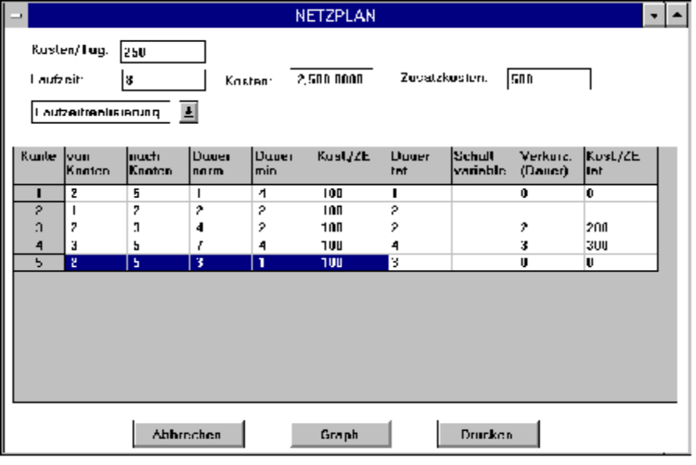

In der neuen Version können diese Funktionen nun über entsprechende Buttons direkt aktiviert werden. Zusätzlich wurde noch ein ‘Drucken’-Button eingefügt, über den der Druck der Ergebnistabelle aktiviert werden kann. Die entsprechenden Menüaufrufe der alten Version wurden hierbei herausgenommen.

